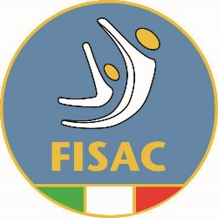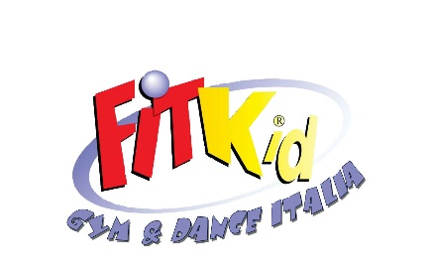
Calendario 2016
programma Fit Kid nazionale ed internazionale

data | Sede | Organizzatore | Categoria
7 febbraio | Propatria milano | Fisac lombardia  Fitkid gym&dance | Allenamento interregionale tutte le categorie | +Reg.
marzo | napoli | Fisac campania | Fitkid individuale e team | +reg
15-16-17 of Ápril | Oradea  Romania | Fit &Fan Kid Romania | II. categoria individuale e team | inter
Aprile  Da confermare | manciano | Fisac  Happy time | Stage fitkid | naz
30aprile/ 1 maggio | Da definire  cernusco | Fisac lombardia  Sporting club leonardo | Fitkid 1°/2°/ fitshow  Individuale e team | +reg
14/15 maggio | Da definire  bergamo | Fisac lombardia  koru | Fitkid 1°/2°/ fitshow  Individuale e team | +reg
28. of Maggio | Szolnok  Hungary | Hungarian Fitness Federation | - categoria individuale  - categoria team
2/3/4/5 giugno  ? ( 2 giornate) | cesenatico | Fisac,fitkid italia | Campionato italiano finale nazionalex Tutte le categorie | ital
28.of Giugno- 03. of Luglio | Cesenatico  Italy | Fisac , FitKid Italy | International Summer Camp, e professional consultations | inter
Fine agosto/settembre | Cesenatico | Fisac,fitkid italia | Camp nazionale fitkid/gpt | ital
20-21-22-23-24 of Ottobre | Hódmezővásárhely  Hungary | Hungarian Fitness Federation | European Cup 2016 and boy and dance show open | inter
11-12-13 of Novembre | Sremska Mitrovica  Serbia | Fit Kid Serbia | II. categoria individuale e team | inter

